Pielikums Ādažu novada domes 20.08.2019. sēdes lēmumam Nr.149
Par pašvaldības zemes gabalu apbūves tiesību noteikšanu ceļa posma izbūvei Attekas ielā

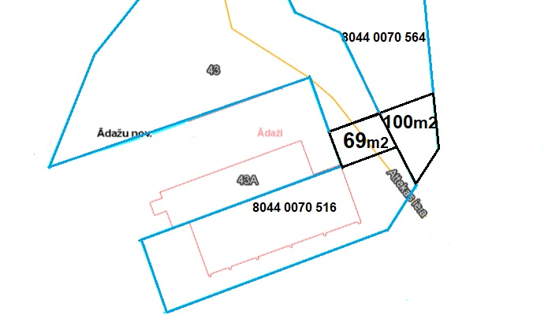
Attēls 1. Apbūves tiesībai paredzētas zemes vienības daļas uz zemes gabala ar kadastra apzīmējumu 80440070516 un 8044 007 0564.
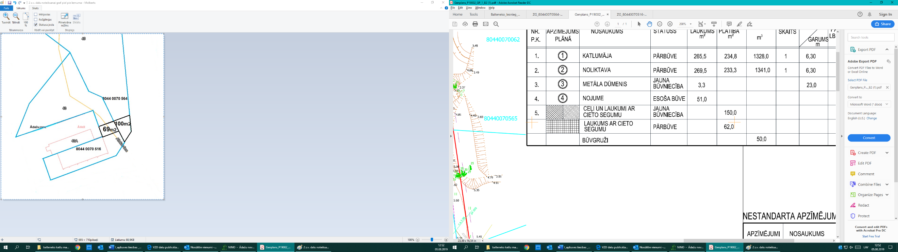
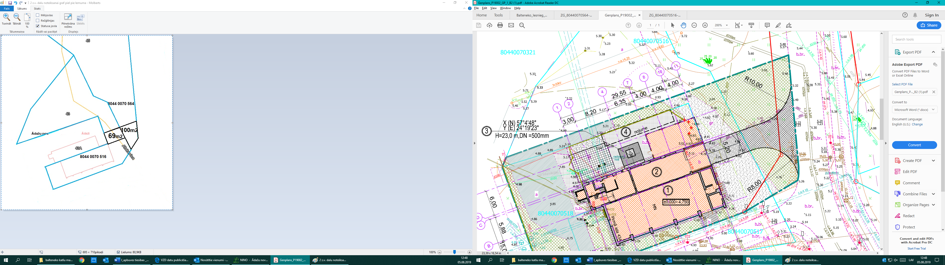
Attēls 2. Projekta “Katlu mājas pārbūve pārejai uz biomasas kurināmo” ģenerāla plāna fragments ar izbūvējama ceļa posmu uz zemes gabaliem Attekas iela 43 un 45, Ādaži.

